Выступление
на городских педагогических чтениях
Тема: «Приобщение детей к природе посредством эмоционально- положительного общения с родителями».
Богат и прекрасен мир вокруг! Чем глубже человек знает природу, тем больше она дарит ему чистой и светлой радости.
Мы все разные и все по разному чувствуем природу. Но все вместе мы одно целое и наше сообщество, как и природа должно быть гармоничным.
Трудно найти человека равнодушного к родной природе.
Человек учится у нее всему: красоте, чувству меры, доброте, справедливости. Дети особенно остро воспринимают яркие, трепещущие игрой красок, оттенков и звуков образы и глубоко хранят их в памяти. Как приобщить ребенка к окружающей их природе? Как развить познавательный интерес к ней? Воспитать убежденность в том, что окружающий мир прекрасен, не только в необычных явлениях, но и в обыденном, мимо чего проходим каждый день. Как сделать приобщение к природе детским, радостным, спокойным? Вот об этом я всегда говорю с родителями.
Тема экологического образования и воспитания очень широка. Я предлагаю вашему вниманию лишь один из ее аспектов: - приобщение детей к природе посредством эмоционально- положительного общения с родителями. Этой проблемой должны заниматься не только детские сады, а прежде всего родители.
Важно, что звучит и происходит вокруг ребенка : какие слова произносятся, каким голосом, с какой интонацией, какие поступки совершаются и действия. Важно как общаются взрослые не только с ребенком, но и между собой - ведь это их речь и поступки воспринимаются ребенком как норма. Разве можно говорить о нравственном воспитании со стороны родителей, если ребенок, любуясь цветком на клумбе видит, как его отец бросает дымящую сигарету на этот цветок.
Природа не беспредельный склад, запасы ее истощимы, поэтому деятельность человека в природе должна быть разумной, охранной и созидающей. Это необходимо воспитывать с ранних лет. Заботливое отношение к животному и растительному миру прививают для развития более сложных нравственных чувств: гуманизма, добросердечности, сочувствия. Поведение ребенка противоречиво. Положительно относясь к природе, дети совершают отрицательные поступки - рвут цветы и тут же бросают их, мучают животных.
Необходимо руководство взрослого, чтобы внешне эмоциональное отношение к природе переросло в нравственно- эстетическое чувство, предполагало активную, действенную позицию ребенка. У детей недостаточно развито инициативное, самостоятельное отношение к объектам природы. Ребенок может не обидеть одинокого котенка, но и не поможет ему; не будет ломать ветки дерева, но и не подвяжет сломанные. Решение таких задач, как воспитание действенного отношения к окружающему миру, развитие навыков ухода за животными и растениями зависит от согласованности усилий и единства требований детского сада и семьи.
Для реализации данной цели я решаю следующие задачи:
- разработала положение о содержании общения родителей с детьми, носящего эмоционально- положительный настрой;
- определила содержание эколого - развивающей среды;
- разработала серию консультаций для родителей;
- разработала перспективный план;
- примерные конспекты для занятий родителей с детьми, игры.

Основные формы работы с родителями изложены в таблице :
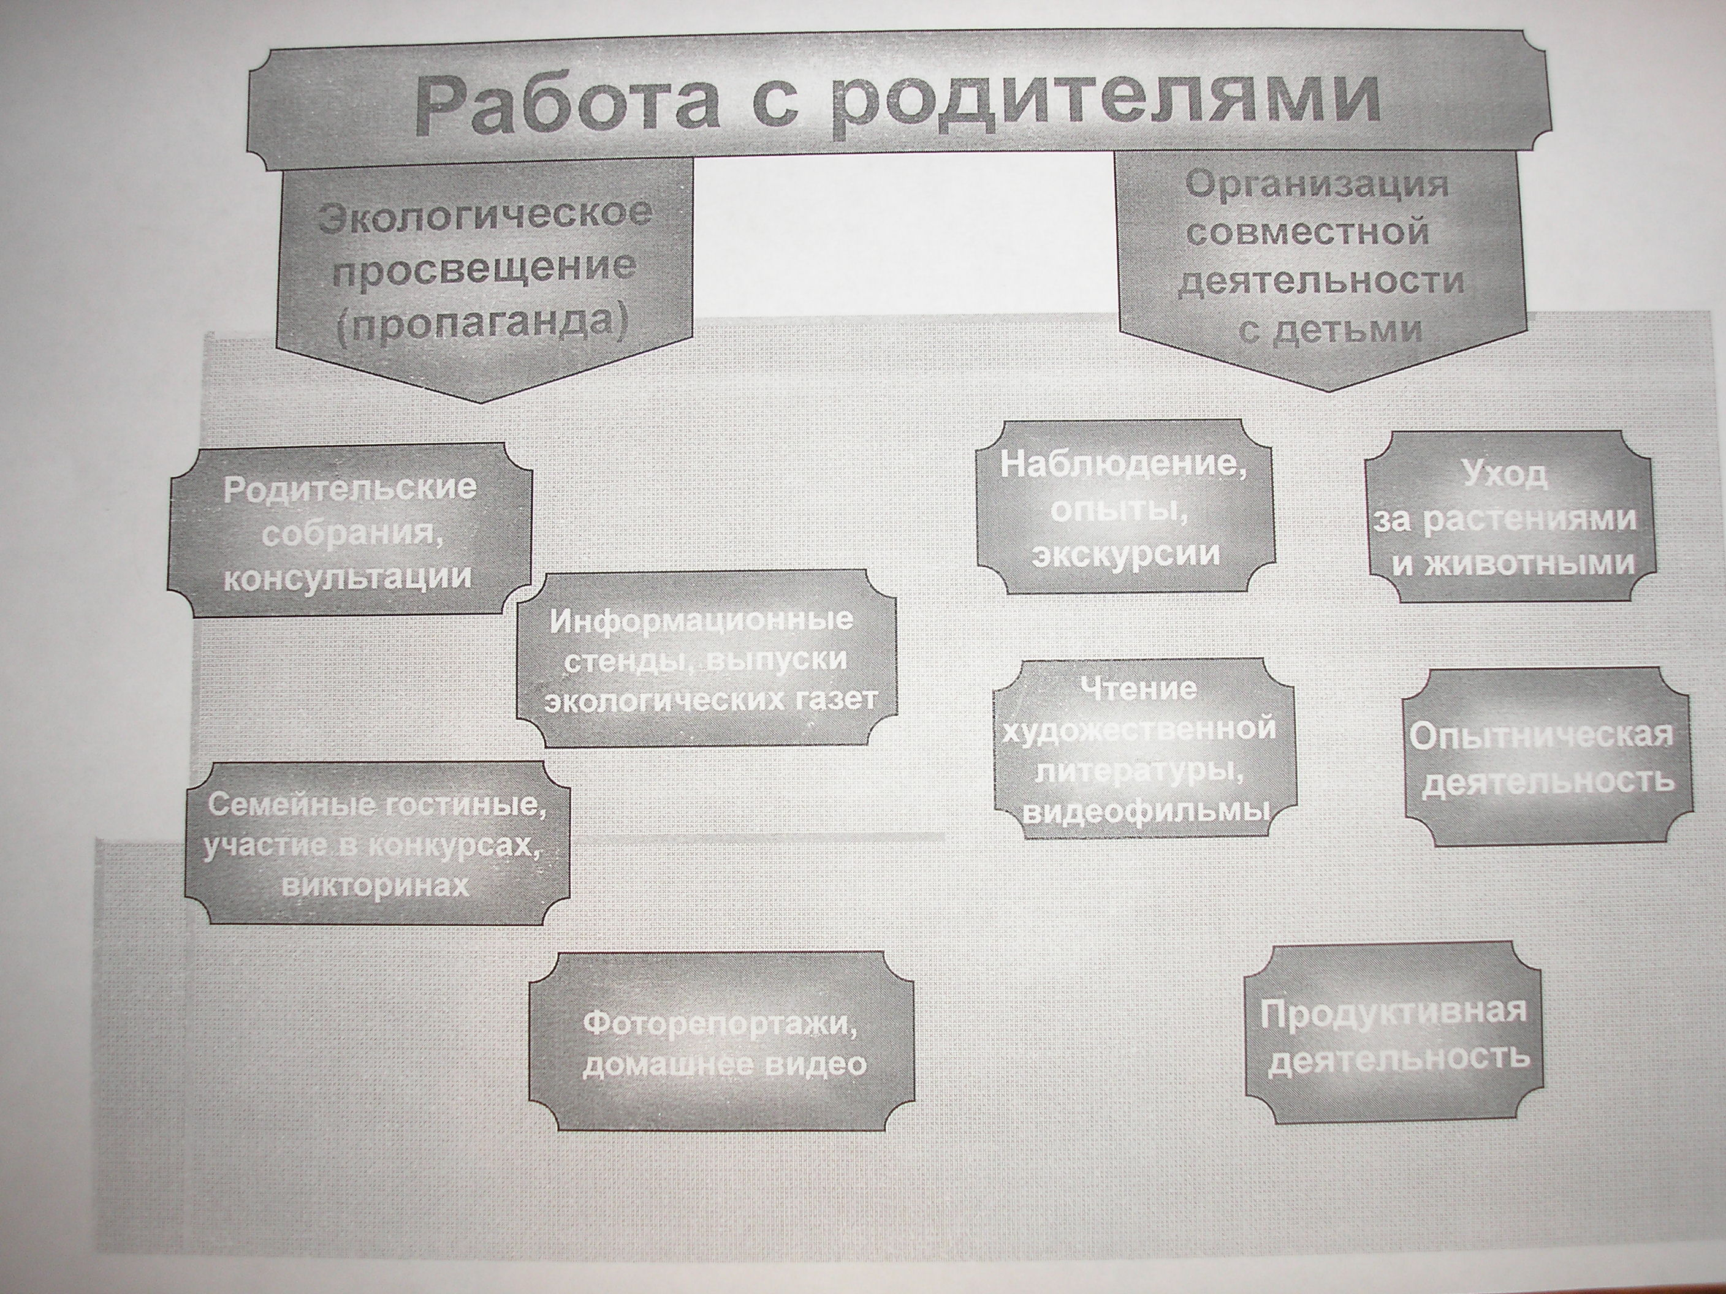

1. Экологическое просвещение(пропаганда);
- родительское собрание, консультации;
- информационные стенды, выпуски экологических газет;
- семейные гостиные, участие в конкурсах, викторинах;
- фоторепортажи, домашнее видео.
2. Организация совместной деятельности с детьми;
- наблюдения, опыты, экскурсии;
- уход за растениями, животными;
- чтение художественной литературы, видеофильмы;
- опытническая деятельность;
- продуктивная деятельность.
Положения о содержании общения родителей с детьми:
- Доступность;
- Яркость и колоритность образов;
- Учет жизненного опыта и интересов детей в процессе приобщения к природе.
- Объяснение сущности природы ее явлений и механизмов;
Эколого - развивающая среда в домашних условиях должна включать:
- Уголок живой природы, в который входят разнообразные комнатные растения и растения выращенные ребенком самостоятельно или вместе с родителями. Здесь возможно, но нежелательно нахождение, каких- либо зверьков(хомячков, морских свинок, черепах, рыбок, птичек);
- Уголок «выращивания» с инструментами для работы с землей, песок, мелкие камешки, вода, рассада, семена цветов и овощей и т.д.
- Уголок природного материала;
- Фотографии, журналы и книги о природе.

Разработала серию консультаций для родителей, которые сопровождаются доказательными фактами по проблеме и проходят в форме живой дискуссии.
- «Животные в вашем доме»;
- «Огород на подоконнике»;
- «Мой верный друг» и др.

Разработала примерные конспекты занятий для родителей по проблеме приобщения детей к природе. На темы: «Путешествие в мир природы» и «Дикие животные и их признаки».
Одной из нетрадиционных форм моей работы является развлечение, которое провожу в виде экологического кафе, совместно с родителями и детьми. Дети очень любят такие мероприятия, потому что они знают, что обязательно будет интересно, что их ждут сюрпризы и угощения. Собираясь вместе, дети видят своих мам и пап, их общение, поведение, отношения.
В процессе подготовки к экологическому кафе «Зебра» показываю различных животных, вспоминаем вместе с детьми животных — героев cкaзок, стихотворений, рассказов (С. Маршака, В. Бианки, К. Чуковского), рассматриваем иллюстрации Е. Чарушина к книгам «Волчишко», «Зайчата», даю элементарные представления о работе художника-иллюстратора над книгой, обращаю внимание на то как художник передает внутреннее состояние своих героев. Дети иммитируют движения животных. На развлечении, уточняю знания детей о разнообразии живых организмов в природе: зверей, птиц.
В экологическом кафе «Медуница» мы знакомимся с лекарственными растениями: липой, мятой, ромашкой, шиповником. Учимся различать их по внешнему виду и на вкус. Завариваем фиточаи. Дегустируем мед и варенье. Рисуем картины-пейзажи разных экосистем: лес, поле. Разучиваем песни о лесе.
В развлечениях обязательно использую музыку, движения и изобразительные средства для усиления эмоционального восприятия природы.
Обращаю внимание родителей на воспитание гуманного, экологически осознанного отношения к природе, показывая значимость каждого человека в ее сохранении.
Дети будут такими, какой будет семья, но как писал А.С. Макаренко: «Семьи бывают хорошие и семьи бывают плохие. Поручится за то, что семья воспитывает, как следует, нам нельзя, говорить, что семья может воспитывать как хочет, мы не можем. Мы должны организовать семейное воспитание».
Современным родителям необходима помощь, поэтому много усилий я направляю на повышение уровня экологической культуры родителей.
Основной формой работы с родителями является собрание, которое я провожу нетрадиционно. Это значит, я использую методы и приемы, которые активизируют внимание уставших родителей, способствуют более легкому запоминанию беседы, создают особый настрой на доброжелательный и откровенный разговор.
Наиболее эффективные мероприятия, которые я провожу перед собранием, являются:
1. « Ярмарка родительских идей». Родителям предлагаю домашнее задание: заполнить карточку, в которой указываются фамилия, имя, отчество автора, суть идеи по организации экологического воспитания. Это могут быть конкурсы, полезные дела, заявки на экскурсии, создание новых островков в группе;
2. «Парад семейных коллекций». Принимают участие семьи, имеющие навыки в сборе и оформлении природных коллекций камней, семян, листьев необычной формы или размеров, насекомых. Коллекцию дети представляют вместе с родителями при наличии музыки и художественного слова.

3. Провожу самоанализ с фишками. Родители кладут красную фишку, если достигнут положительный результат, если нет синюю.
Примерные вопросы:
- ребенок знает, какую пользу оказывают птицы природе;
- уход за цветами, рыбами, птицами осуществляет ребенок
- бережно относится к насекомым и др.
4. Инсценировки. Например: «Чего не должно быть?».
- Сережа прикрывает что-то на ладошке, заглядывает туда и нежно улыбается.
Надежда Аркадьевна обращается к малышу: «Что там у тебя? Покажи! Фу! Брось сейчас же!»
Из ладошки на асфальт падает мохнатая маленькая гусеница. Чья- то нога безжалостно наступила на нее.
5. «Острое блюдо». Вопросы родителям раздаются под музыку, в шариках».
6. Как сформировать интересы бережного отношения к природе? Какие правила поведения в природе должны знать дети и как этому учить? Я провожу слово- эстафету. Во время прогулок и наблюдений бывают такие ситуации:
- после наблюдения за червяком ребенок раздавил его со словами: «Фу, какой противный», мама сказала: «Нельзя так Ваня он полезный». Ваши слова и действия. Допустила ли мама во время наблюдения ошибки? Какие?
- дети пришли на цветочную полянку, каждый стремится сорвать цветок. Как предотвратить это? Какие методы могут остановить желание детей сорвать цветок?
- во время катания на санках дети задевают растения и ломают их. Ваши слова, действия?
В результате работы родители принимают активное участие в подготовке мероприятий и с удовольствием идут на них. Покидая собрание или праздник, всегда говорят: « Мы не хотим уходить, пожалуйста, собирайте нас чаще». И вот здесь, ребенок приобретает начальный опыт приобщения к широкому кругу общечеловеческих ценностей. У детей возникает стремление бережно относиться к природной среде, сохранять богатство созданное природой.
В.Бианки заметил: «Никакая игрушка не привлечет к себе всего сердца ребенка, как это делают живые любимцы. В любой подопечной птице, даже в растении ребенок, прежде всего, почувствует друга. Насколько добры или жестоки дети, зависит от того, с каких пор и какой отдачей дарили вместе с ребенком тепло своих сердец - всему живому в природе».

